EXCELENTÍSSIMO SENHOR PRESIDENTE DA CÂMARA MUNICIPAL DE SUMARÉ,

Indico ao Excelentíssimo Senhor Prefeito, junto ao departamento competente, a realização de manutenção na estrutura de sombreamento instalada sobre o parquinho infantil da EMEI São Judas Tadeu, situada na Rua Osvaldo Cruz, nº 820, Jardim São Judas Tadeu, nesta municipalidade.
A referida unidade escolar atende a dezenas de crianças da educação infantil e utiliza com frequência o espaço externo com brinquedos, o qual conta com cobertura de tela de sombreamento. Atualmente, essa estrutura encontra-se visivelmente danificada, com trechos rasgados e pendentes, comprometendo a proteção solar oferecida às crianças durante as atividades ao ar livre (conforme imagem em anexo). Tal situação expõe os usuários a riscos, sobretudo em períodos de forte insolação.
A substituição ou reparação da cobertura é medida essencial para garantir conforto térmico, bem-estar e segurança para as crianças atendidas pela unidade escolar.

Sumaré, 09 de junho de 2025.


Geraldo Medeiros da Silva
(Geraldo Medeiros)
Vereador

ANEXO

Imagens da cobertura danificada no parquinho da EMEI São Judas Tadeu

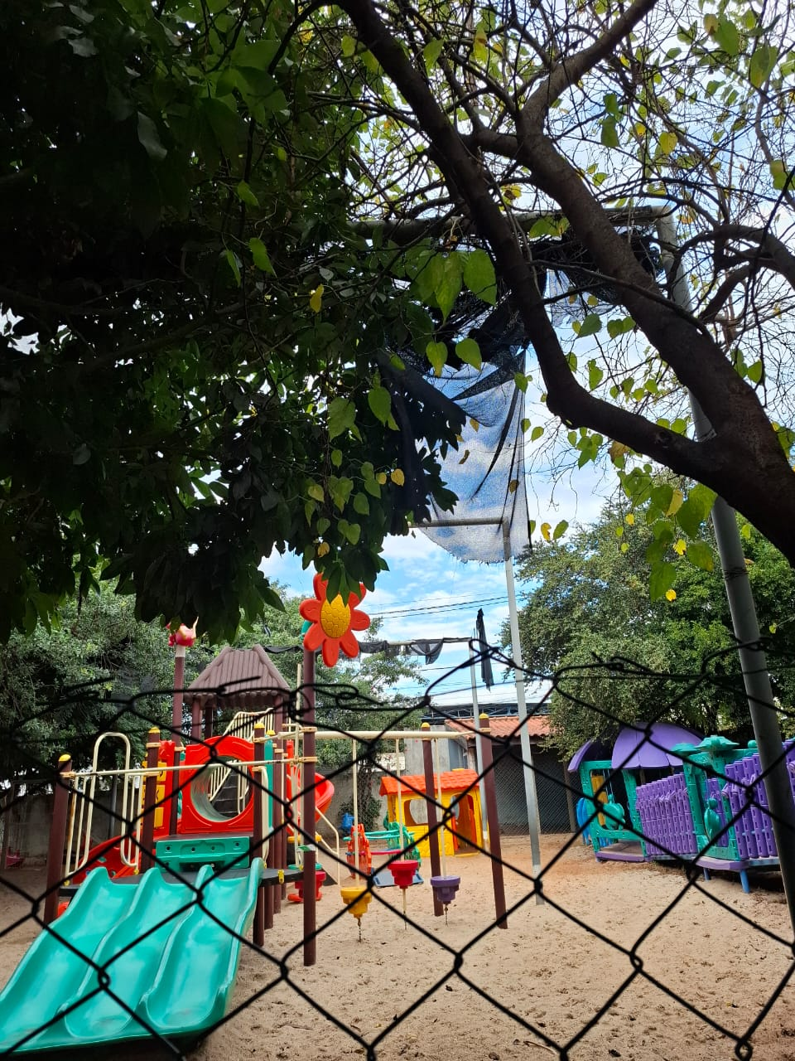 | 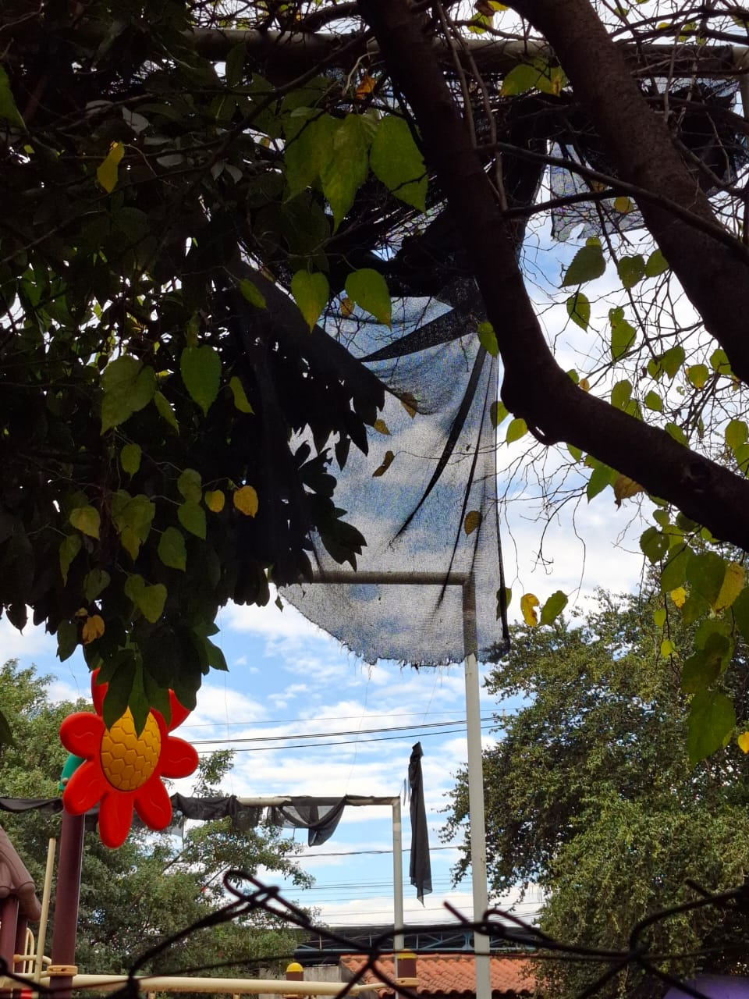
Figura 1. Cobertura danificada da área de recreação da EMEI São Judas Tadeu.,

